**吉林省CA互联互通(吉林省版)1.1安装操作手册**

目录

一、 系统前期准备 1

1.1、 驱动安装说明 1

1.1.1、 驱动下载 1

1.1.2、 旧版本驱动卸载 1

1.1.3、 驱动安装 2

1.2、 检测工具 4

1.2.1、 启动检测工具 4

1.2.2、 一键检测 4

1.2.3、 证书检测 5

1.2.4、 签章检测 6

# 系统前期准备

## 驱动安装说明

### 驱动下载

1. 访问新点标桥下载中心https://download.bqpoint.com/，分类选择“招投标CA驱动”,地区选择“吉林省”，找到“CA互联互通(吉林省版)1.1”点击下载即可。

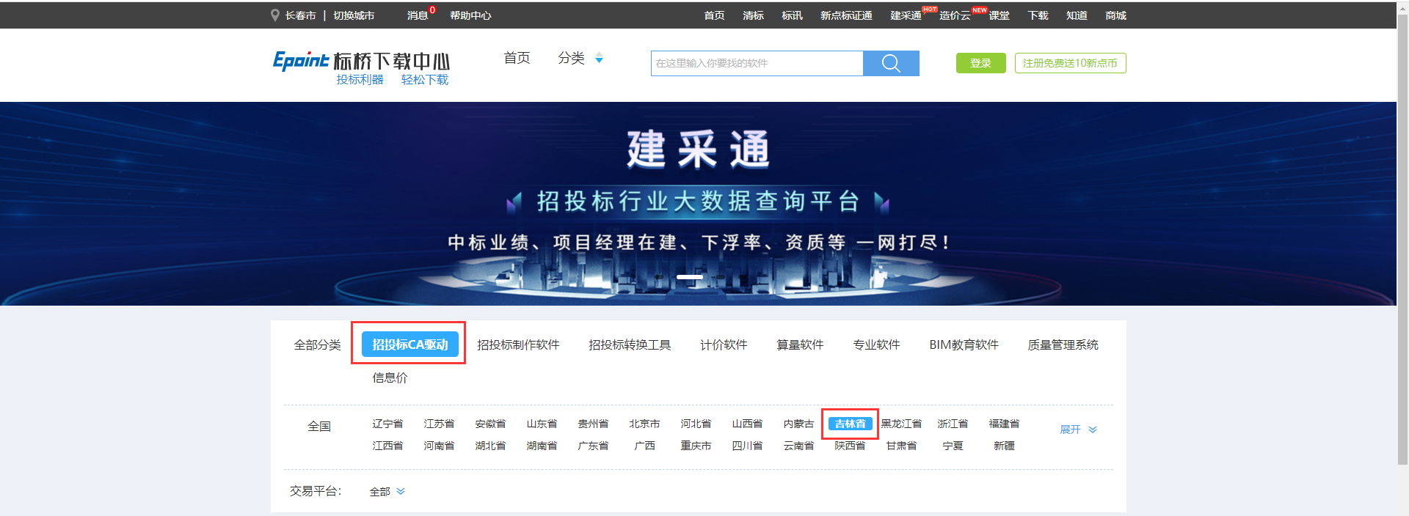

### 旧版本驱动卸载（如已安装）

1. 打开旧版本驱动的安装目录“默认安装目录：C:\Epoint”。

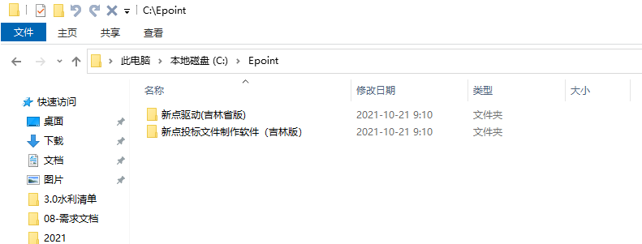

1. 打开“新点驱动（吉林省版）”找到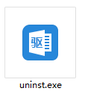，双击运行卸载驱动。
2. 打开“新点投标文件制作软件（吉林版）”找到，双击运行卸载驱动（如有）。

### 驱动安装

1、关闭（退出）所有杀毒软件（如360安全卫士、毒霸、金山等）；

2、关闭所有浏览器，找到桌面上下载好的安装程序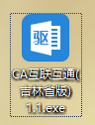，右键选择“以管理员身份运行”，进入安装页面，如下图：

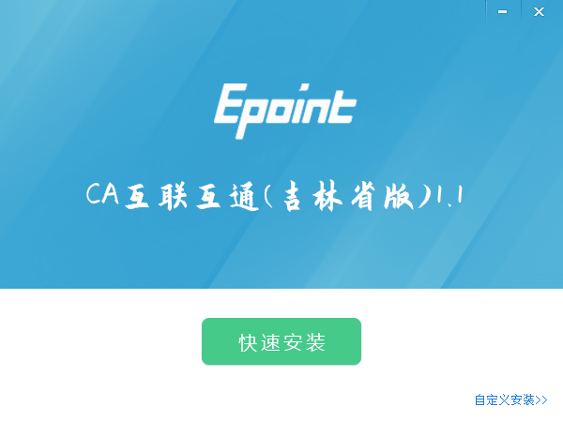

3、点击“快速安装”，如下图操作，等待进度条100%后点击“完成”（过程中会提示语言选择、关闭所有应用程序，点击确定即可），如下图：

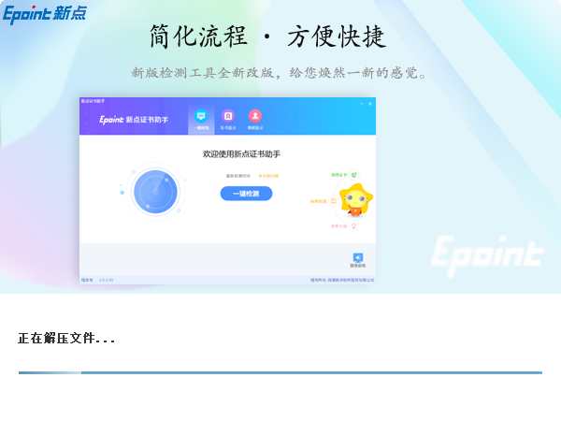

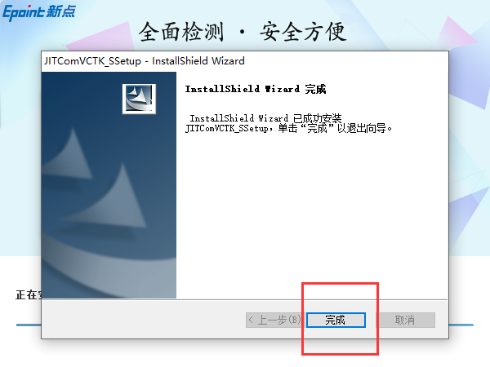

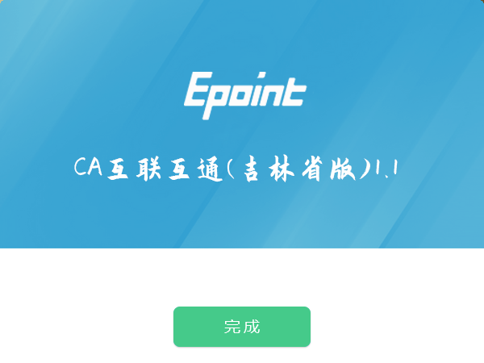

注：1、安装过程中如有杀毒软件拦截，请选择允许修改。

2、安装中出现“中止”、“忽略”等提示，可以点击“忽略”完成安装，此情况属异常安装，后期使用存在问题需要更换电脑或系统！

## 检测工具

### 启动检测工具

成功完装驱动后，桌面会生成“检测工具(吉林互通版)”快捷方式，双击打开检查工具，如图：

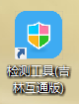

### 一键检测

插入CA后，点击一键检测，会对CA及证书等信息进行检测，如下图：

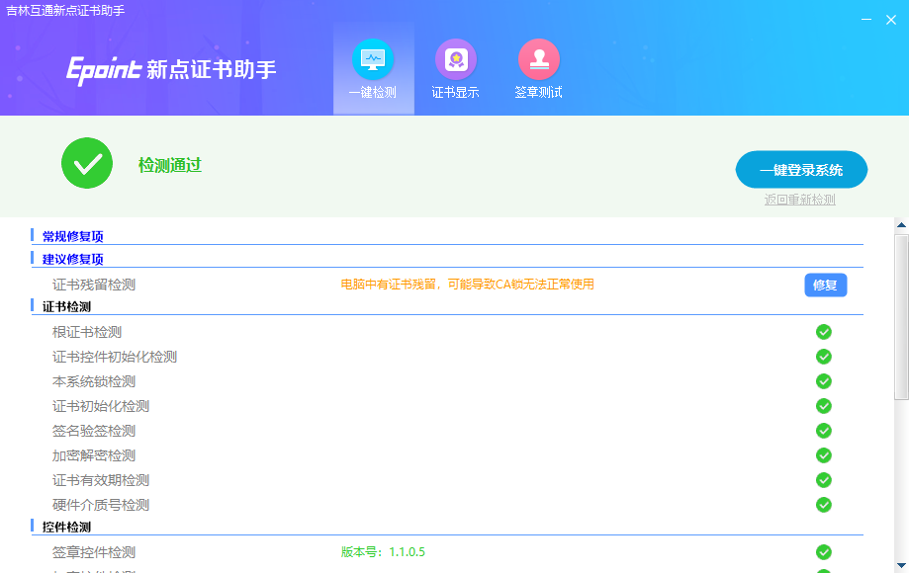

### 证书检测

点击 立即检测— 输入密码 —选择证书 ，全部成功则证书Key可以正常使用。

注：如果有检测失败，原因可能是证书Key驱动没有装好或者是证书Key是无法使用，需重新安装证书Key驱动，或者联系CA公司进行更换。

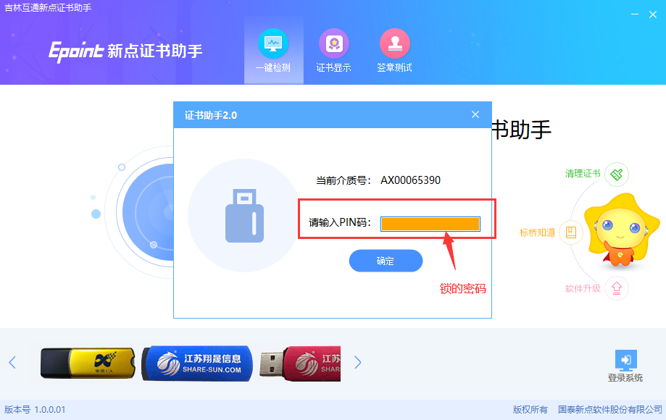

### 签章检测

点击“签章”图标，输入硬件口令（即CA锁密码），点击确定，即可签章。

注：如不能正常签章，请及时和CA公司联系，确认签章是否正常。

